2~2聲音的傳播
- 聲音的產生：(1) 迅速震動的物體 (2) 要有傳播的介質 缺一不可。
- 介質：(1)傳遞聲音(能量)的物質，只在原處來回振動、並不隨波前進。
(2)聲音可在固體、液體、氣體傳遞。(真空中無法傳聲)。
(3)物體彈性愈佳，愈容易傳聲；
疏鬆、缺乏彈性的物體具有減音的效果。
- 波以耳的聲音傳播實驗：
  - 證實聲音需靠介質傳播。
  - 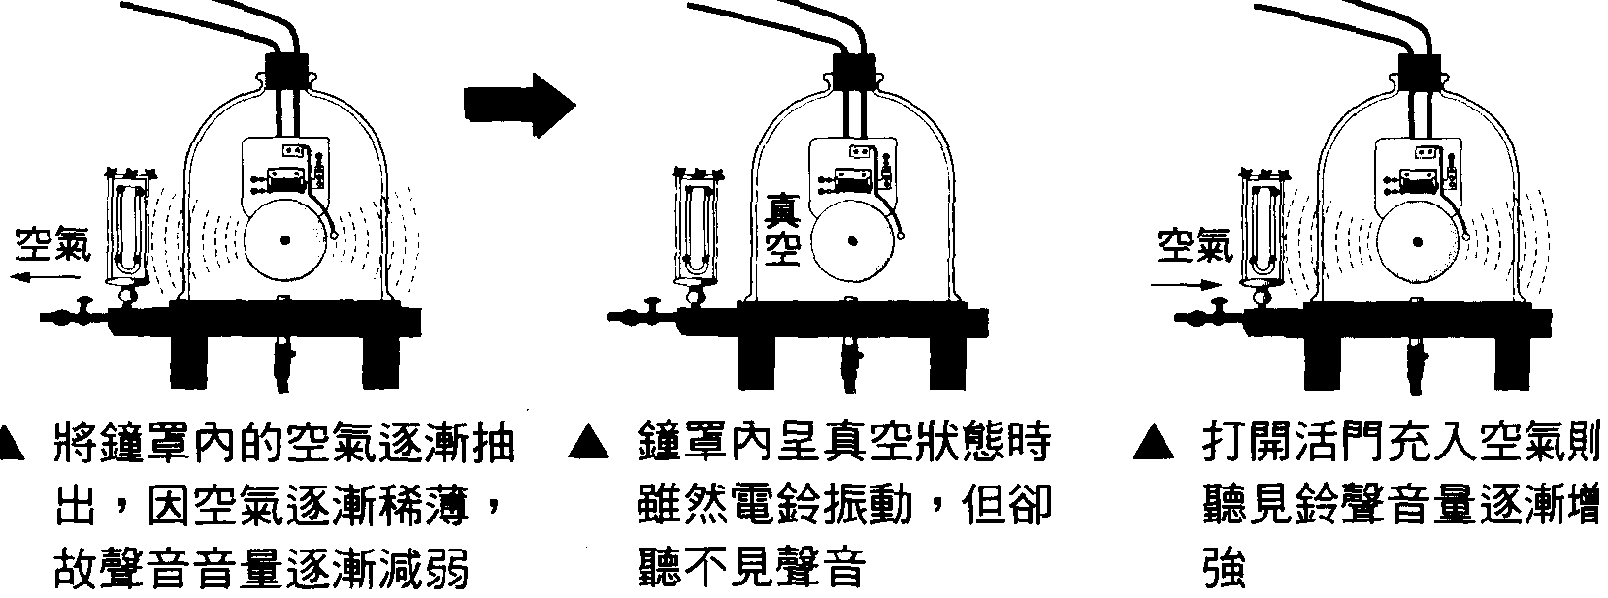介質只在原處來回振動、並不隨波前進。
- 聲(波)速：聲音傳播的速度；只與介質的種類及狀態有關。
(1)聲速的快慢依介質狀態區分：固態＞液態＞氣態
(2)空氣中的聲速約 Ｖ＝331＋0.6ｔ m/s (t：氣溫℃)
(3)聲速只與介質的種類及狀態有關；與響度、音調、音色及講話快慢無關。
(4)聲音在空氣中傳播時，順風、溼度大則聲速快。
- 空氣如何傳聲：
  - 音叉兩股向外振動，擠壓空氣分子，形成密部
  - 音叉兩股往內振動至原來的平衡位置，密部空氣往外傳送
  - 音叉兩股往內收縮，周圍空氣分子變的稀薄，形成疏部
  - 空氣分子的振動方向與聲波的前進方向互相平行，所以為縱波。
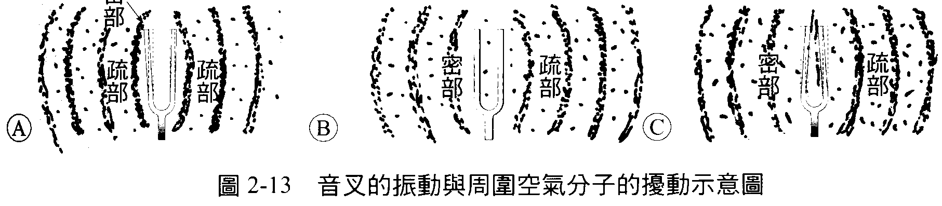

學習評量
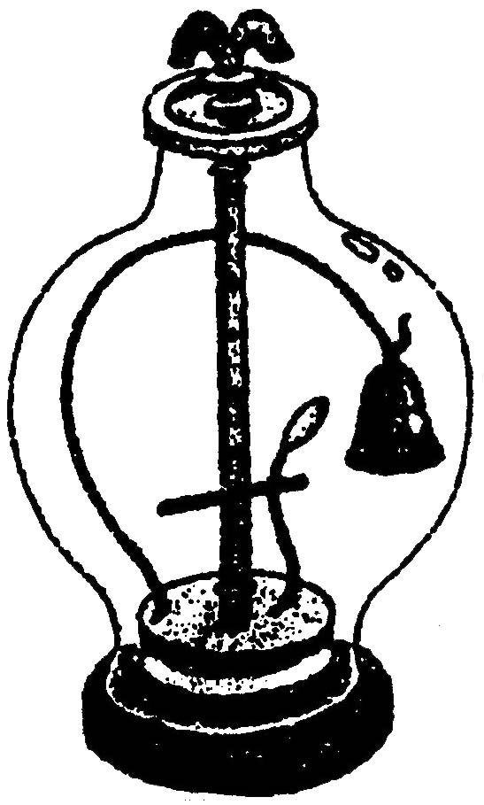
( )1.右圖是科學家波以耳研究聲音時的實驗裝置，他以此裝
置證實了聲音有下列何種性質？
(A)只要鈴鐺被敲擊，就會有聲音
(B)聲音在稀薄的空氣中傳播時較清晰
(C)聲音在真空中傳播時速率較慢
(D)聲音無法在真空中傳播。
( )2.以小槌敲擊音叉後，用水握住音叉兩股1秒鐘，再放入水中，可發現：
(A)音叉有聲且水面會有水花濺起 (B)音叉有聲但水面不會有水花濺起
(C)音叉無聲且水面不會有水花濺起 (D)音叉無聲但水面會有水花濺起。
( )3.甲：有聽到聲音時，一定有物體振動；乙、有物體振動，一定會聽到聲音。下列何者正確？
(A)只有甲正確 (B)只有乙正確 (C)甲和乙都正確 (D)甲和乙都不正確。
( )4.若登山者將鬧鐘帶到空氣稀薄的高山上，則鬧鐘響時，登山者聽到聲音：
(A)和在山下一樣大聲 (B)比在山下時大聲
(C)比在山下時小聲 (D)完全沒有聲音。
( )5.下列各種物質中，何者傳遞聲音的速率最快？
(A)空氣 (B)水 (C)木材 (D)鐵。
( )6.聲音在下列哪一種介質中的傳播速率最快？
(A)25℃的水 (B)25℃的桌子 (C)25℃空氣 (D)20℃空氣。
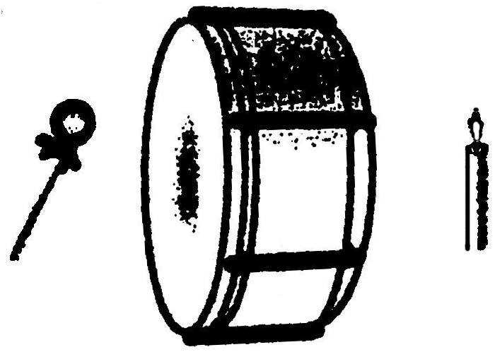
( )7.下列關於聲音傳播的敘述，何者正確？
(A)聲音只能靠著空氣的擾動而傳遞
(B)溫度越高，聲音的傳播速率越快
(C)聲音的傳遞與介質種類無關
(D)聲波由甲介質進入乙介質時，前後波長保持不變。
( )8.小胖準備了一個大鼓及一根蠟燭，如右圖所示，當他敲
打大鼓時，則蠟燭附近的空氣密度變化應該是如何？
(A)忽大忽小 (B)一直增大 (C)一直減 (D)毫無變化。
( )9.承上題，此時蠟燭的燭火會有怎樣的變化？
(A)上下跳動 (B)靜止不動 (C)左右晃動 (D)火焰逐漸變大。
( )10.聲音由水面下傳到空氣中時，其傳播速率：
(A)增大 (B)不變 (C)縮小 (D)聲波無法由水面下傳至空氣中。
( )11.有關聲音傳播的速率，下列敘述何者錯誤？
(A)常溫時，聲音在空氣中的傳播速率約340公尺/秒
(B)一般而言，聲音傳播的速率為固體＞液體＞氣體
(C)聲音在真空中傳播的速率最快
(D)若聲音由水中傳出到空氣中，則聲音的速率減慢了。
( )12.中國人對於月亮總是賦予它溫柔婉約的印象，但科學家形容它為「寂靜的星球」。試問為何月亮是寂靜的星球呢？
(A)月球上沒有人類居住 (B)月球上缺乏傳聲的氣體介質
(C)月球上的聲音被月球吸收了 (D)月球上的引力太小了。
( )13.當遠處發生爆炸時，先感覺到地面及窗戶的震動後，才聽見爆炸聲，原因為何？
(A)爆炸地點比較靠近地面的緣故
(B)地面傳導的距離比空氣短
(C)地面傳聲速度比空氣快
(D)其實兩者同時到達，只是身體與眼睛的知覺比耳朵的聽覺敏感。
( )14.下列的三個例子中，哪些可以證明物體因振動發出聲音？甲、在發聲的鼓面上撒上一些米粒；乙、用手指輕觸喉嚨發聲的聲帶；丙、彈吉他時，以細線垂吊的小棉球輕輕接觸弦線
(A)甲乙 (B)乙丙 (C)甲丙 (D)甲乙丙。
( )15.空氣的溫度和溼度都會影響聲音的速度，請問下列哪一個時間，聲音的傳播速度是最快的？
(A)夏天的晴天 (B)冬天的晴天 (C)夏天的雨天 (D)冬天的雨天。
( )16.聲音在傳播的時候要靠介質，試問哪些因素不會影響聲音傳播的速率？
(A)介質的狀態 (B)介質的密度 (C)介質的溫度 (D)介質的體積大小。
( )17.小華在看到閃電後，經過了3秒鐘才聽到雷聲，那麼發生閃電的地方大約距離小華多遠？(假設當時的聲速340m/s，光速30萬km/s)
(A)340 (B)100 (C)1700 (D)2100公尺。
( )18.已知聲速在空氣中海水中各為340及1530公尺/秒，我方軍艦發射砲彈擊中遠處的敵艦，由海水及空氣分別傳來兩次爆炸聲，相隔7秒，則兩艦相距多少公尺？
(A)2380 (B)3060 (C)6545 (D)10710公尺。
( )19.運動會一百公尺短跑的計時員，不能聽槍聲才按下計時碼錶，因為槍聲的主要目的是提醒跑者起跑，而計時員應該是看見槍冒出煙時，才按下計時碼錶。今天小華因為分了神，竟然聽到槍聲才開始計時，試問選手的成績該如何修正才是較正確成績？(當時傳聲速度為360公尺/秒)
(A)加上0.29秒 (B)扣掉0.29秒
(C)增加0.6秒 (D)減少0.6秒。
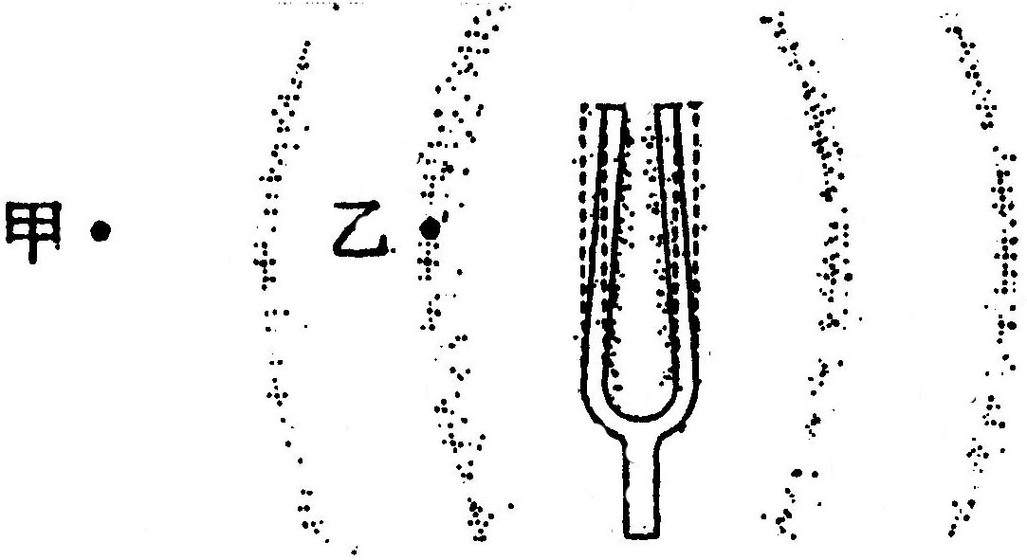
( )20.右圖是聲音在空氣中傳播時，空氣的分布情形，甲乙間的距離為2公尺，又測得該聲波的頻率為340赫茲，則有關此圖的敘述何者正確？
(A)它是屬於橫波
(B)它的波長是2公尺
(C)它的週期是1/170秒
(D)它的傳播速率是340公尺/秒。
( )21.下列哪一項敘述是不正確的？
(A)在空氣中傳播的聲波，屬於縱波
(B)頻率高和頻率低的交談聲音，其傳播速率相同
(C)大聲喊叫和小聲交談所發出的聲波，其傳播速率相同
(D)講話講得愈快，則所發出的聲波就傳得愈快。
( )22.有一架戰機向一處地面目標投擲炸彈，炸彈擊中目標後爆炸，假設當時地面無風，則爆炸聲最先傳到下列何處？
(A)離目標400公尺處的真空研究室內
(B)在目標上空500公尺處的飛行員
(C)離目標500公尺處洞穴內的戰士
(D)離目標550公尺處的地面上居民。
23.聲波在空氣中傳播時，空氣分子振動的方向與聲波前進的方向互相 (填平行或垂直)。
24.已知子彈的速度約800公尺/秒，當警察在50公尺外當面向壞人開槍時，壞人是(甲)先聽到槍聲，還是(乙)先被子彈打到？答： 。(填甲或乙)
25.冠伊距某煉油廠3400公尺，已知聲音在空氣中及地面的傳播速率分別為340公尺/秒和2000公尺/秒，光在空氣中的傳播速率為30萬公里/秒。若煉油廠發生爆炸，則：
(1)爆炸引起強光、地震、爆炸聲，則志清最先感覺到的是 ；最後感覺到的是 。
(2)爆炸後約經 秒聽見爆炸聲。
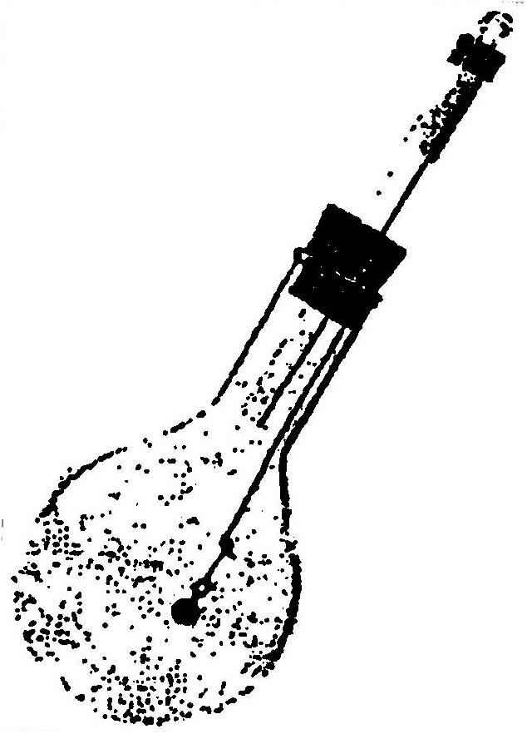
26.小美將鈴鐺以細線繫在鐵絲的一端，然後放入燒瓶中，準備玻璃管、橡皮塞、長尾夾、及鐵絲，裝置如圖，試回答問題：
( )(1)搖動燒瓶，可聽到鈴鐺的聲音傳出來，這可證明什麼？
(A)聲音是一種波動 (B)沒有空氣無法傳播聲音
(C)玻璃可以傳播聲音 (D)聲音的速度和溫度有關。
( )(2)在燒瓶中加入少量的水，取下長毛夾，然後加熱到沸騰，使之變成水蒸氣，若此時再設法搖晃鈴鐺，則會有什麼樣的變化？
(A)鈴鐺的聲音不變 (B)沒有聲音傳出
(C)聲音的音調變高 (D)鈴鐺的聲音變大。
( )(3)當燒瓶內的水蒸發乾後，在將長尾夾夾上，待燒瓶較不燙後取下燒瓶，緩緩澆水使其冷卻，這時再搖動一次燒瓶，則會有什麼樣的變化？
(A)鈴鐺的聲音不變 (B)鈴鐺的聲音變大
(C)鈴鐺的聲音變小 (D)鈴鐺的聲音忽大忽小。
( )(4)承上題，若將長尾夾取下，放置一陣子後，再搖動燒瓶，那麼比起上題的鈴鐺聲音有何不同？
(A)沒有差別 (B)聲音變得較小
(C)聲音變得較大 (D)鈴鐺的聲音忽大忽小。
( )(5)由此實驗我們可以推測，想讓木門的隔音效果最佳，則應在兩木板中間作何種處理？
(A)填入水泥 (B)塞入保利綸 (C)夾入鋼板 (D)抽成真空。
27.小強在觀看煙火時，看到亮光後，過了2秒鐘才聽到爆炸聲。已知聲音和光在空氣中的傳播速率分別為340公尺/秒和30萬公里/秒，則：
( )(1)煙火爆炸的地點與小強的距離約為多少？
(A)170公尺 (B)680公尺 (C)15萬公里 (D)60萬公里。
( )(2)當高空的煙火爆炸時，在地面的小強會有什麼感覺？
(A)會感覺到眼前全暗 (B)星星閃爍的次數增多
(C)身體會感覺到爆炸會藉由空氣傳遞能量，使身體晃動
(D)聽覺更靈敏。
28.若在空氣中，0℃時的聲速為331m/s，每升高或降低1℃，則聲速增加或減少0.6公尺/秒；即聲速＝331＋0.6×T(T：攝氏溫度℃)，請回答下列問題：
(1)如果鈴鐺的振動頻率為100Hz，當時氣溫為25℃，則鈴鐺的振動週期為
秒。
(2)當時聲速多少？ 公尺/秒。
(3)鈴鐺發出聲波的波長為多少？ 公尺。
29.某音叉振動頻率為200Hz，若當時空氣中的聲速為330公尺/秒，水中的聲速為1500公尺/秒，若聲波由空氣中進入水中，試回答下列各題：
(1)在空氣中與水中的聲波頻率比為何？ 。
(2)在空氣中的波長為 公尺；在水中的波長為 公尺。
30.一遊客登山迷路了，搜救人員帶著信號槍上山救人，當遊客看到對面山頭的搜救人員發射信號槍的閃光後，隔了2秒鐘才聽到槍聲，請問遊客距搜救人員的直線距離約多遠？(設當時山上氣溫為15℃，聲速為331＋0.6t公尺/秒)

